Patrick Ranheim 3/5-2013

Hvordan lage takstmatriser?

I nye versjoner av RTM vil det være mulig å kode sonetakst for modellområdet sitt, slik at takstene passer best mulig overens med virkeligheten. Man kan kode sonetakst for de områdene som har sonetakst og benytte avstands-takst for andre områder, sone- og avstandstakst kan altså kombineres. Og, man kan ha ulike avstandstakster for ulike områder. Det nye opplegget er altså mer fleksibelt når det kommer til beskrivelse av takster enn før. Man kan fremdeles benytte avstandstakst for hele modellområdet, men i nye modellversjoner må denne kodes på måten som beskrives her.

# Første trinn: Identifiserer de ulike takstsystemene i modellområdet

Her benytter jeg modellområdet DOM_IC som eksempel. I dette området har vi blant annet Ruters takstsamarbeid for Oslo, Akershus og noen omkringliggende kommuner. I tillegg har fylkeskommunene egne sonesystemer.

Sonesystemer kan også finnes i mer lokale varianter.

# Andre Trinn: Vurder hvilke av takstsystemene som skal kodes som sonetakst

Noen sonetakstsystemer har fryktelig mange soner, jo flere soner jo..

1. Mer jobb å kode sonetakst
2. Mindre reell forskjell fra avstandstakst

For noen sonetakstsystemer kan altså en egen avstandstakst være et greit alternativ, se appendikset for forslag til metodikk. For turer mellom ulike takstsystemer er avstandstakst et greit alternativ.

Merk at man helt fint kan ha overlappende takstsystemer så lenge takstsonene er de samme (for eksempel kan Hurum kommune som er en egen takstsone i både Ruter sitt system og i Østfold sitt system inngå i begge systemer også i modellen). Det vil også være mulig med overlapp når takstsonene ikke er like, hvis man koder det riktig.

# Tredje Trinn: Tilordne alle grunnkretser som inngår i et takstsystem et takstsonenummer

Alle grunnkretser som inngår i et takstsystem skal altså tilordnes et takstsonenummer uavhengig av om systemet skal kodes som avstandstakst eller sonetakst. Her er det da to alternativer, hvis det skal kodes avstandstakst tilordnes alle grunnkretsene i systemet et og samme nummer, enkelt og greit. Hvis systemet skal kodes som sonetakst må grunnkretsene fordeles til den takstsonen de hører inn under. For eksempel må alle grunnkretsene i Oslo kommune og mange av grunnkretsene i Bærum kommune tilordnes samme nummer, slik at de til sammen blir Ruters sone nummer 1. Alle grunnkretser i Hurum kommune må tilordnes et nummer slik at dette blir Ruters sone 4Ø og samtidig en av kommune-sonene i Østfold sitt system.

Numrene som benyttes må naturligvis være unike.

Dette må kodes som en DBF-fil med headingene HNR og Takstsone. Alle modellens grunnkretser må med, men alle må ikke nødvendigvis tilordnes et sonenummer (se nedenfor).



På e-rommet ligger i skrivende stund eksempelfiler for Dom-IC. Denne filen heter “dom_ic_soner” og er den første av tre filer som må kodes i forbindelse med takstmatrise.

# Fjerde trinn: Tilordne alle takstsonerelasjonene et takstnummer

Med relasjon menes da fra en takstsone (som er kodet ovenfor) til en annen takstsone. Det er naturligvis kun relasjoner mellom soner i samme takstsystem som skal kodes. Merk at også der hvor det skal være avstandstakst skal dette kodes, man gir da et takstnummer for den ene relasjonen som er fra og til samme takstsone (se nedenfor).

Det vanligste for sonetakstsystemer er at prisen på både månedskort og enkeltbillett avhenger av antall sonekryssinger. For Ruter har vi eksempelvis følgende:

|  |  |  |  |  |  |  |
| --- | --- | --- | --- | --- | --- | --- |
| **Billettype** | **Kategori** | **Antall soner / Pris** | | | | |
| **1** | **2** | **3** | **4** | **Alle soner** |
| [**Enkeltbillett**](http://ruter.no/no/billetter/oslo_og_akershus/Enkeltbillett/) | Voksen | 30 | 50 | 70 | 90 | 110 |
| Barn og honnør | 15 | 25 | 35 | 45 | 55 |
| [**30-dagersbillett**](http://ruter.no/no/billetter/oslo_og_akershus/30-dagersbillett/) | Voksen | 630 | 1100 | 1570 | 1570 | 1570 |
| Barn, ungdom, honnør | 320 | 390 | 460 | 460 | 460 |

Alle relasjoner i dette systemet kan da deles i fem kategorier; null, en, to, tre eller flere enn tre sonekryssinger. Her er det flere fremgangsmåter. Jeg anbefaler kart og fargeblyanter.

For Ruters takstsystem ga dette følgende:



Som det fremgår av øverste venstre hjørne av denne figuren er sonenummer 1 i Ruters system gitt nummer 3000 her. Relasjonen 3000-3000 er gitt takstnummer 201 som betyr ingen sonekryssinger. Det samme har alle relasjonene langs diagonalen fått.

Dette gjøres for alle relevante relasjoner (relasjonene i alle sonetakstsystemene i modellområdet). Resultatet skal være en DBF fil som nedenfor. RETNING settes foreløpig til 0 for alle relasjoner. For DOM_IC ble det totalt 1922 slike relasjoner. Filen på e-rommet heter “dom_ic_sonetakst”



Der det skal være egen avstandstakst koder man her bare den relasjonen som er fra og til samme takstsone og tilordner et takstnummer. For eksempel er det laget avstandstakst i Oppland fylke for DOM_IC. Alle grunnkretser i Oppland ble da tilordnet sonetakstnummeret 5000 i “dom_ic_soner”. Videre ble den ene relasjonen i dette systemet (fra 5000 til 5000) tilordnet takstnummer 500 i “dom_ic_sonetakst”.

# Femte og siste trinn: Tilordne takster til alle takstnumre

For alle takstnumre skal det nå tilordnes priser for enkeltbillett og månedskort. Dette gjøres i en dbf fil som nedenfor. Hvis det ikke er kodet noe på E_SONE og M_SONE gjelder avstandstakst. Dette gjelder her for 500 (Oppland), 800 og 0.



Forklaring på headinger:

|  |  |
| --- | --- |
| TAKST | Takstnummer som kodet ovenfor |
| AAR | Pris-år for takstene, deflateres automatisk til 2001 |
| E_SONE | Enkeltbillett |
| M_SONE | Månedskort |
| E_MIN | Minstepris enkeltbillett |
| E_KONST | Konstantledd enkeltbillett |
| E_KM | Kilometer-ledd (avstand langs vei) for enkeltbillett |
| E_MAKS | Makspris enkeltbillett |
| M_MIN | Minstepris månedskort |
| M_KONST | Konstantledd månedskort |
| M_KM | Kilometer-ledd (avstand langs vei) for månedskort |
| M_MAKS | Makspris månedskort |

0 under TAKST i denne filen angir avstandstakst for alle grunnkretsrelasjoner som ikke er blitt tilordnet takst enten som del av et sonetakstsystem eller med egen avstandstakst. Det er altså en slags resttakst.

# Avslutning:

De tre dbf- filene som er laget legges inn i brukergrensesnittet på vanlig måte. Sonefilen legges under Key med navn “Koblingstabell for takssoner”, sonetakstfilen legges under “Takstnummer mellom takstsoner og takstabellen legges under “Taksttabell for soner og avstandsbasert”.

Appendiks, Metode for avstandstakst

Her skisseres en mulig metode for å lage avstandstakst tilpasset et område i modellen. Jeg bruker eksempelet med Oppland fylkeskommune.

Man starter med å finne frem til noen sentrale relasjoner i det aktuelle området og koder inn avstand langs vei og kollektivtakst for disse (her har jeg tatt vekk relasjoner med avstander over 150 km):



Så kan man sette observasjonene inn i et plott og gjøre en lineær regresjon:

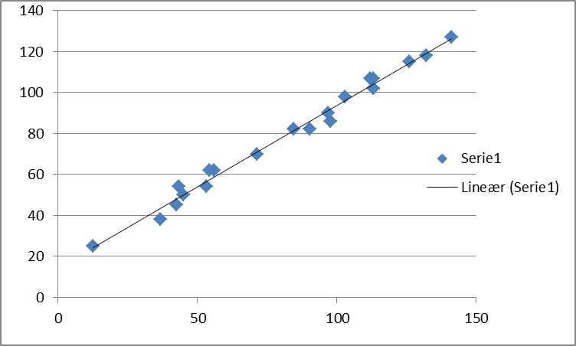

Resultatet kan brukes til to ting: For det første kan man vurdere hvor godt egnet avstandstakst er for området, jo bedre tilpasning til en rett linje jo mer egnet. For det andre får man konstantledd og kilometeravhengig ledd til bruk i taksttabellen.